**Реакции ионного обмена и ОВР**

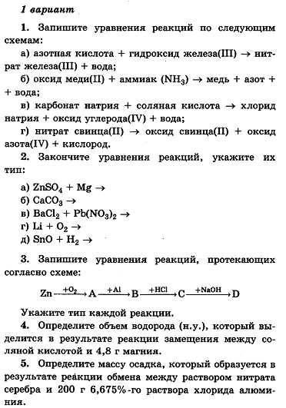

**2. Для реакций ионного обмена приведите молекулярные, полные и сокращённые ионные уравнения.**

**3. Реакции окисления-восстановления разберите согласно приведённой «Схемы окислительно-восстановительной реакции» Рис. 144 на стр. 264.**

**Реакции ионного обмена и ОВР**

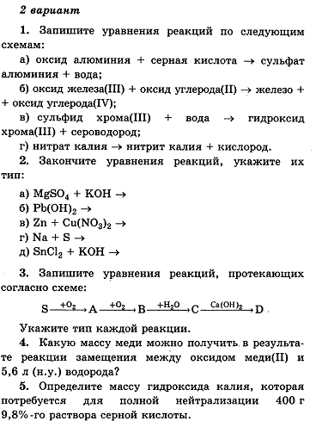

**2. Для реакций ионного обмена приведите молекулярные, полные и сокращённые ионные уравнения.**

**3. Реакции окисления-восстановления разберите согласно приведённой «Схемы окислительно-восстановительной реакции» Рис. 144 на стр. 264.**